 | ТЕХНИЧЕСКИ УНИВЕРСИТЕТ – СОФИЯ  ФАКУЛТЕТ КОМПЮТЪРНИ СИСТЕМИ И ТЕХНОЛОГИИ

ПРОТОКОЛ № 2
Дисциплина: „Сигнали и системи”

Изготвил: Йордан Начев

Фак. № 121224053
Група: 43
II курс, КСИ

София, 2026

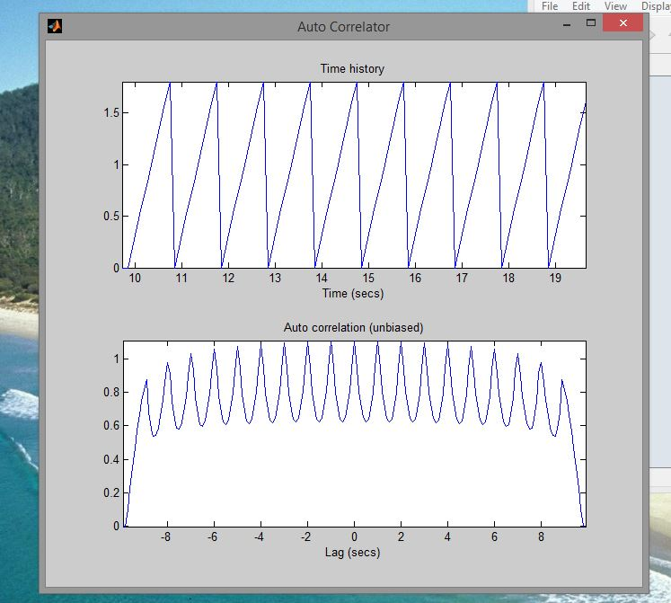
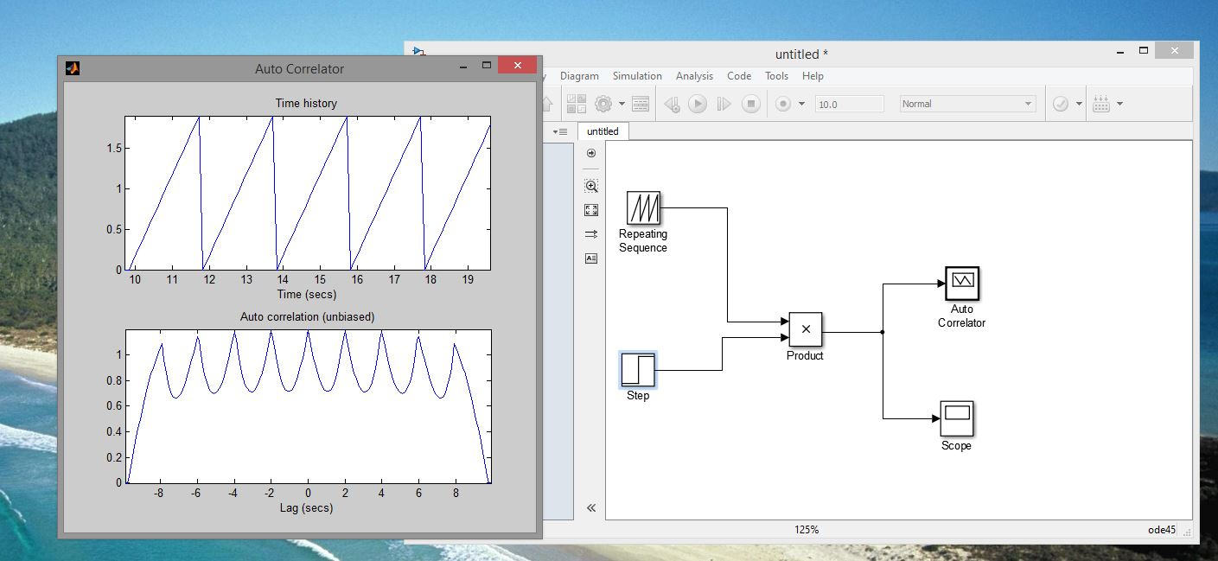
Когато намалим периода на сигнала Х пъти, периодът на неговото АКФ (автокорелационна функция) намалява пропорционално.

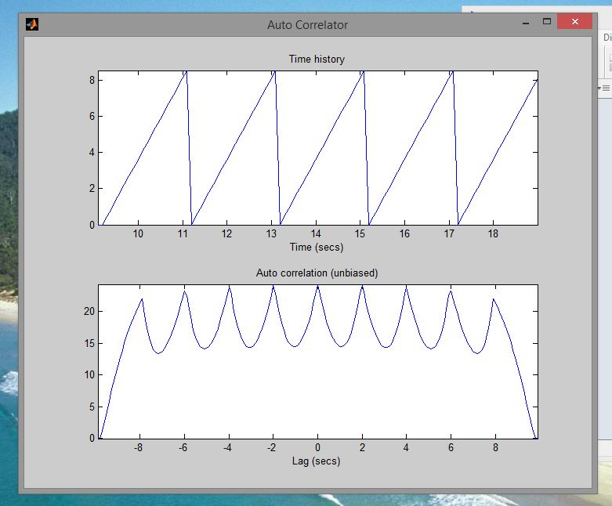
При увеличаване на амплитудата на сигнала Х пъти, амплитудата на неговата автокорелационна функция нараства Х^2 пъти; този извод е валиден за произволни сигнали.
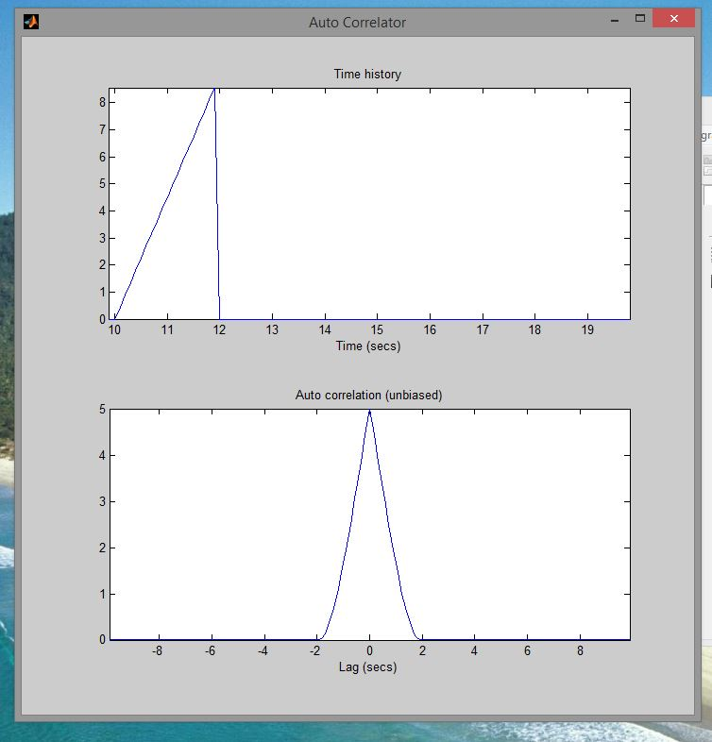
Интервалът на корелация е приблизително равен на двойно по-голяма стойност от продължителността на сигнала.
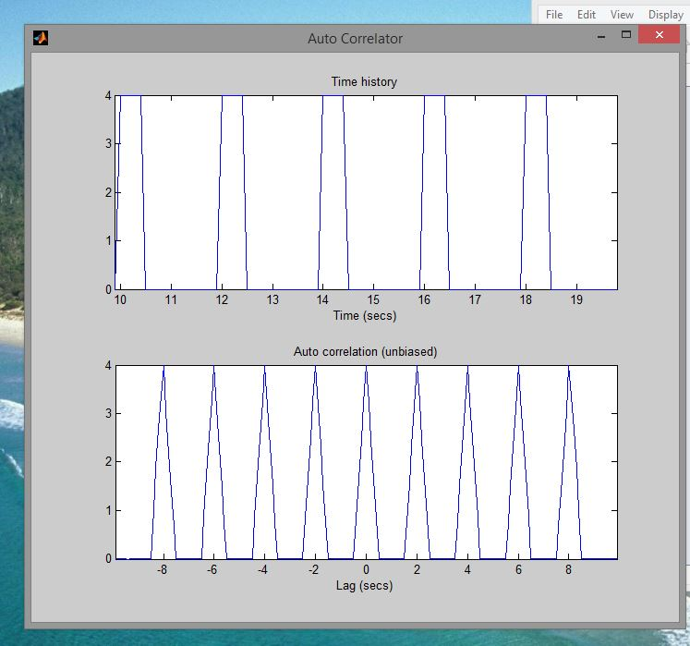
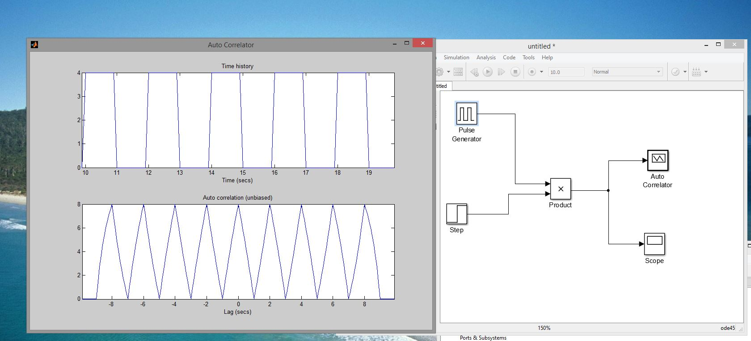
Когато намалим коефициента на запълване на поредицата правоъгълни импулси, тяхната широчина и площ намалява. В АКФ настъпват следните промени: стойностите на АКФ намаляват, отделните ,,интервали на корелация” се стесняват, в резултат на което АКФ има повече нулеви стойности.

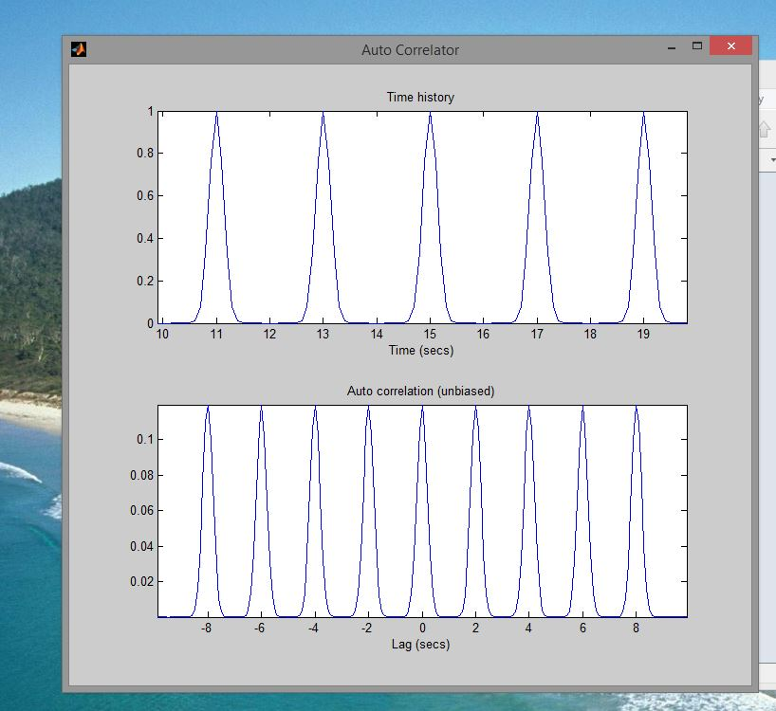
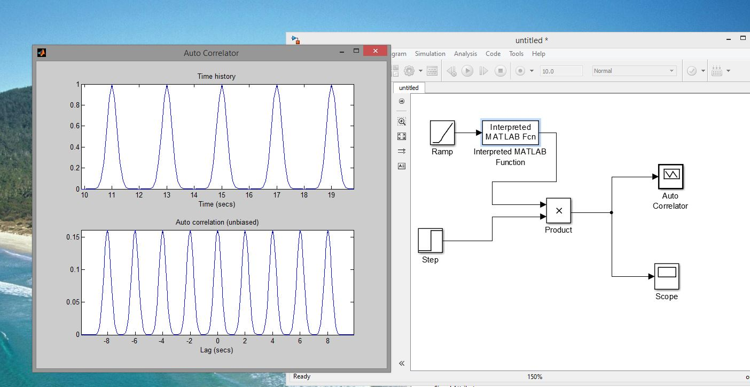
Когато увеличим степента във функцията, описваща поредица Гаусови импулси, те стават по-тесни, по-стръмни и имат по-малка площ. В тяхното АКФ настъпват следните промени: стойностите на АКФ намаляват, отделните ,,интервали на корелация” се стесняват и АКФ има повече нулеви стойности.

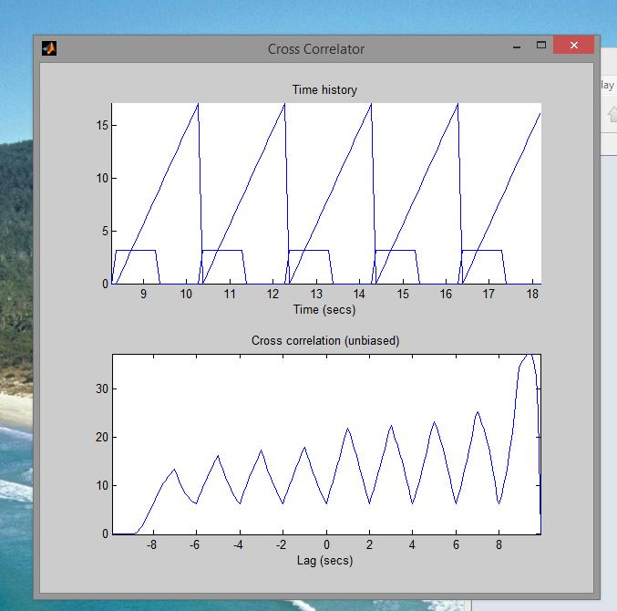
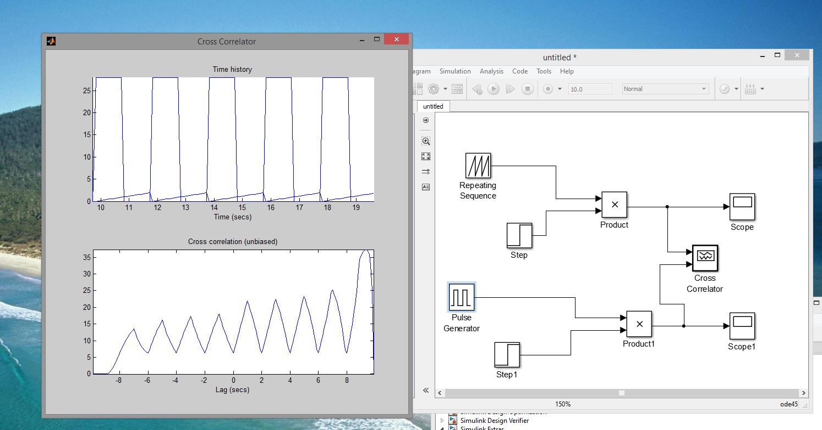
Когато увеличим амплитудата на единия сигнал Х пъти, а на другия У пъти, то амплитудата на ВКФ (Взаимнокорелационна функция) се увеличава с Х*У пъти.

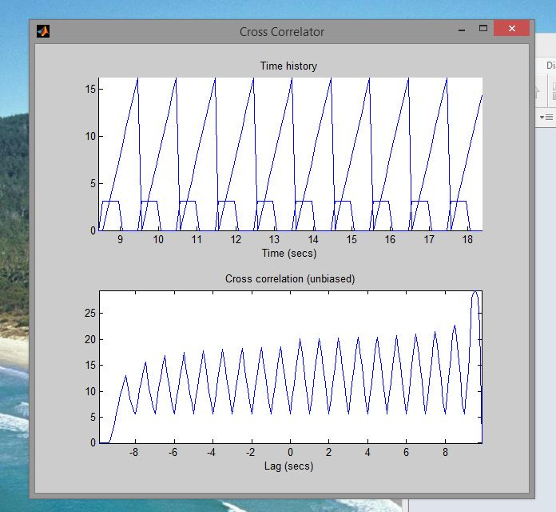
Намаляването на периода на двата сигнала води до пропорционално намаляване на периода на ВКФ, тъй като той съвпада с техния.
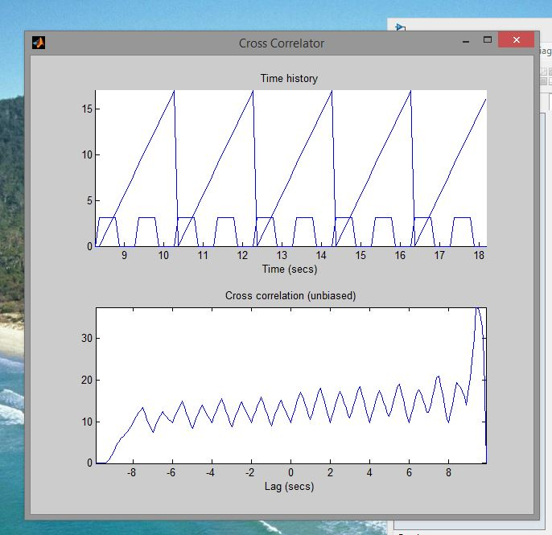
Когато периодите на двата сигнала са различни, но кратни, периодът на ВКФ съответства на по-големия от тях; ако пък не са кратни, той е равен на произведението им.
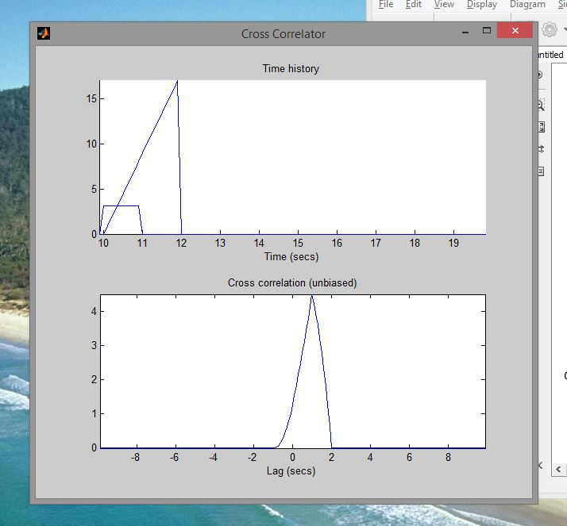
При взаимно времево изместване между двата сигнала максимумът на взаимнокорелационната функция се проявява при лаг, който съвпада с това изместване, благодарение на което може да се определи закъснението между сигналите.

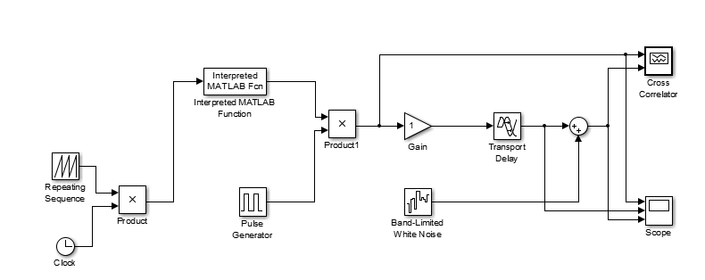
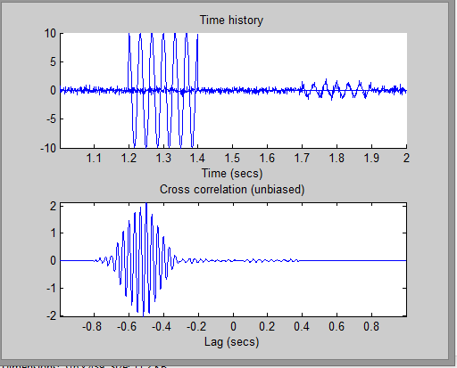
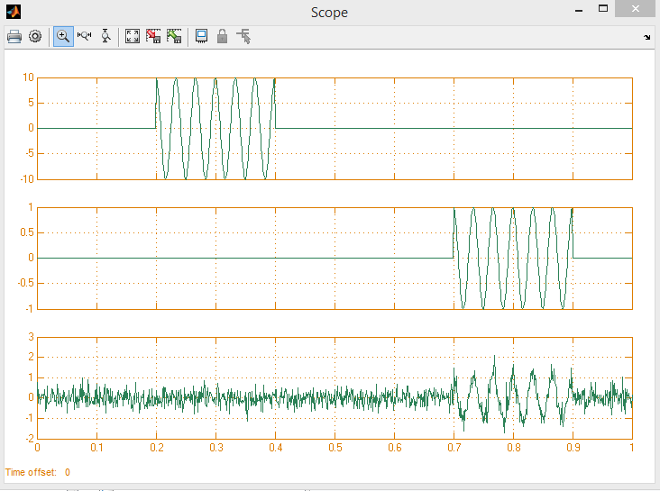
Когато между сигналите има времево закъснение и към тях е добавен шум, максимумът на взаимнокорелационната функция се появява при лаг, равен на закъснението, а шумът се отразява предимно върху амплитудата и формата на функцията.

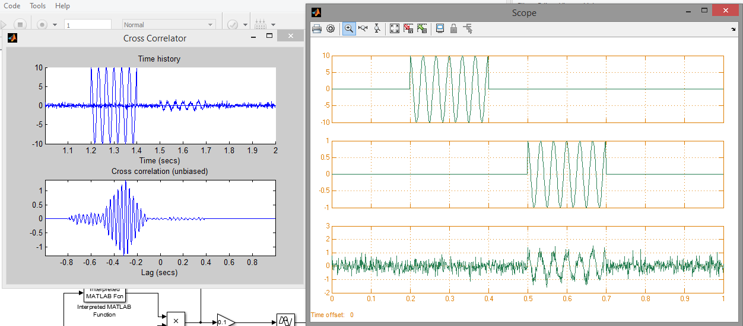
Ако вторият сигнал е закъснял спрямо първия и към него е насложен шум, максимумът на взаимнокорелационната функция се намира при отрицателен лаг, равен по стойност на времевото закъснение между сигналите.
Дори при наличие на интензивен шум, взаимнокорелационната функция съхранява максимума си при лаг, отговарящ на закъснението между сигналите, което позволява изместването помежду им да бъде определено и в шумна среда.

При два идентични сигнала, разместени във времето, взаимнокорелационната функция притежава максимум при лаг, който е равен на тяхното времево изместване, благодарение на което изместването може да бъде установено с висока точност.
При наличие на много силен шум взаимнокорелационната функция се изкривява и максимумът ѝ става по-трудно различим, но все пак позволява приблизително определяне на времевото закъснение между сигналите.

